Arbeitsblatt zum Spontanzerfall

Wie wir gesehen haben unterscheiden wir beim Spontanzerfall vier Arten von radioaktiver Strahlung: α-Strahlung, β⁻-Strahlung, β⁺-Strahlung und γ-Strahlung.
Welche Art von Strahlung bei einem Spontanzerfall entsteht hängt zum größten Teil vom jeweiligen Element ab. Einige Beispiele sollen das erläutern:

α-Strahlung
Radium zerfällt unter Aussendung von α-Teilchen:
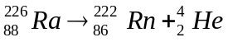
Es entsteht das Element Radon und α-Strahlung wird freigesetzt!

Erbium zerfällt unter Aussendung von α-Teilchen. Gib die Zerfallsgleichung und das neu entstandene Element an!

Erstelle die Zerfallsgleichung für den α-Zerfall des Phosphoratoms 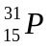! In welches Element wandelt sich Phosphor dabei um?

β⁻-Strahlung
Kohlenstoff zerfällt unter Aussendung von β⁻-Strahlung in Stickstoff:
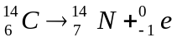

Gib die Zerfallsgleichung des Wasserstoff-Isotops 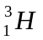beim β⁻-Zerfall an!

Blei zerfällt unter Aussendung von β⁻-Strahlung.

β⁺-Strahlung
Polonium zerfällt unter Aussendung von β⁺-Strahlung in Bismut:
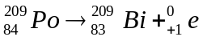

Beim radioaktiven Zerfall des Calciumisotops 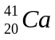 entsteht das Kaliumisotop 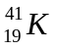. Entwickle die Zerfallsgleichung!

γ-Strahlung
Das radioaktive Aluminium-Isotop 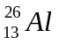vermindert seinen Energiezustand durch
γ-Strahlung: 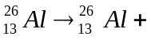γ

Gib die Zerfallsgleichung des Cobalt-Isotops 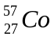beim γ-Zerfall an!

